一、项目要求
（1）制作一套多用途、高精度、智能化的位置式传感器综合校验平台。该平台通过高精度电机驱动金属模拟真实工况下的接触动作，结合传感器动作范围检测、动态响应分析等功能，实现传感器动作性能的自动化校验与测量。
（2）实现力-位移-信号闭环控制，显著提升测量精度和稳定性。
（3）集成传感器触发信号的边缘检测算法和动作次数累计统计与异常动作（如抖动、误触发）的识别模型，可分析传感器的灵敏度、基本误差、线性度等内容。
（4）对项目成果进行全面验收，编写项目总结报告。
- 技术参数
装置硬件需求：
（1）直线电机：行程300-350mm，负载5-10KG，重复定位精度±5μm，分辨率5μm，含（动子、电机/定子、光栅尺+读头、直线导轨），1套
（2）直线电机驱动器：与电机匹配，支持串口通讯，1套
（3）人机交互设备：Windows系统、12寸电容屏、基频2.4Ghz、4G运存、128G存储，1 套
（4）供配电与通用接口：AC220 V（给电机、驱动器与上位机）；24 VDC 传感器电源及接线端子；模拟量 AI(4-20 mA)；1套
（5）开关电源：AC220 V → 24 VDC，带过压/过流保护，1套
（6）转换模块：4-20 mA → RS-485 模块、rs485转USB、USB转RS232，（各1 件，共1 套）
（7）定制化被检仪器夹具（支持角度式位置传感器、位移式位置传感器、行程式位置传感器和接近式位置传感器等传感器）、可调节移动的金属光滑测量物：高度/前后可调，1套
（8）装置箱体：适配（1）-（8）物件的固定装配，外观整洁，装置可移动与便携。
三、结构图
（1）硬件结构示意图
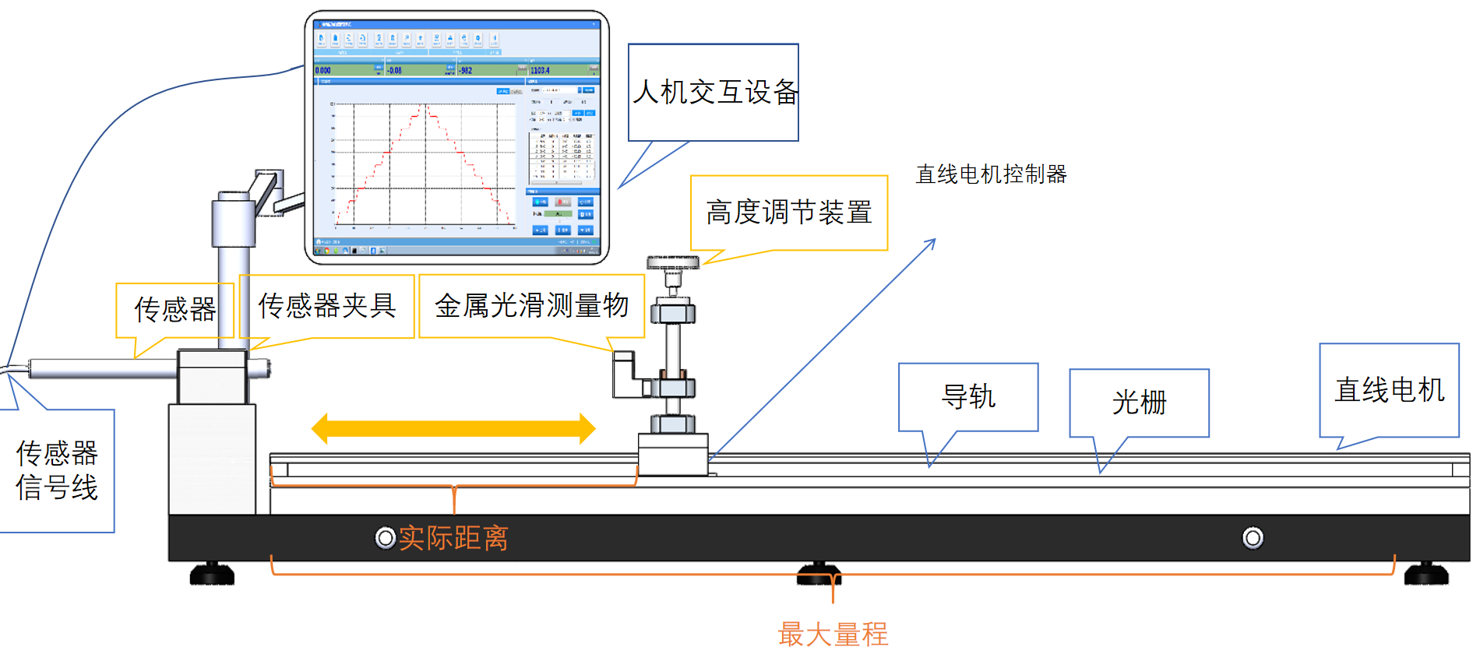
硬件结构示意图
（2）功能设计简图
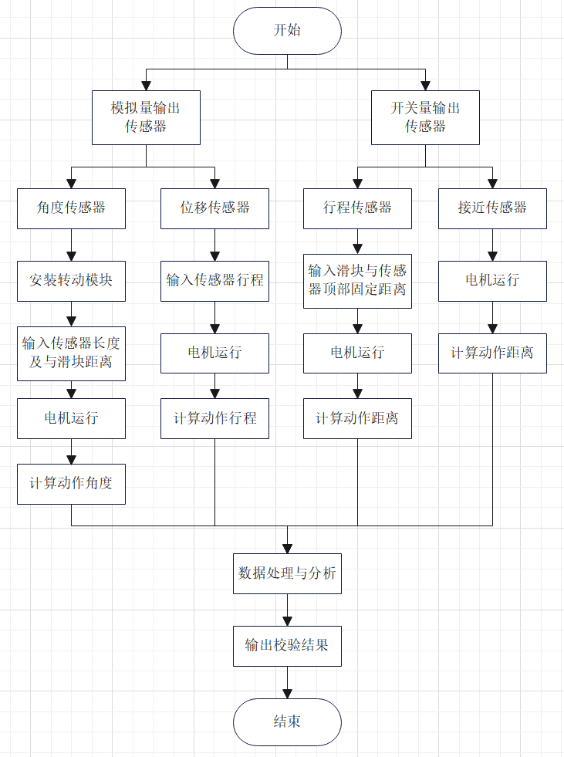
功能设计简图

